**[:before和::before的区别](https://www.cnblogs.com/Isabel4u/p/7398321.html)**

**单冒号(:)用于CSS3伪类，双冒号(::)用于CSS3伪元素**。伪元素和伪类之所以这么容易混淆，是因为他们的效果类似而且写法相仿，但实际上 css3 为了区分两者，已经明确规定了伪类用一个冒号来表示，而伪元素则用两个冒号来表示。但因为兼容性的问题，所以现在大部分还是统一的单冒号，但是抛开兼容性的问题，我们在书写时应该尽可能养成好习惯，区分两者。

双冒号是在当前规范中引入的，用于区分伪类和伪元素。不过浏览器需要同时支持旧的已经存 在的伪元素写法，比如:first-line、:first-letter、:before、:after等，而新的在CSS3中引入的伪元素则**不允许**再支持旧的单冒号的写法。

那么现在就可以完整的回答标题中的问题了，对于CSS2之前已有的伪元素，比如:before，单冒号和双冒号的写法::before**作用是一样的**。

所以，如果你的网站**只需要**兼容webkit、firefox、opera等浏览器，建议对于伪元素采用双冒号的写法，如果不得不兼容IE浏览器，还是用CSS2的单冒号写法比较安全。

**伪类种类**

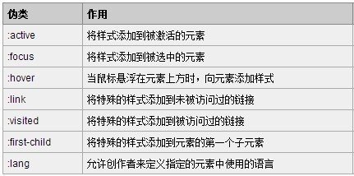

**伪元素种类**

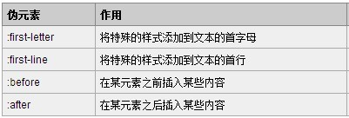

**区别**

这里用伪类 :first-child 和伪元素 :first-letter 来进行比较。

p>i:first-child {color: red}

<p>

<i>first</i>

<i>second</i>

</p>

http://segmentfault.com/img/bVcccr //伪类 :first-child 添加样式到第一个子元素  
如果我们不使用伪类，而希望达到上述效果，可以这样做：

.first-child {color: red}

<p>

<i class="first-child">first</i>

<i>second</i>

</p>

即我们给第一个子元素添加一个类，然后定义这个类的样式。那么我们接着看看为元素：

p:first-letter {color: red}

<p>I am stephen lee.</p>

http://segmentfault.com/img/bVcccs //伪元素 :first-letter 添加样式到第一个字母  
那么如果我们不使用伪元素，要达到上述效果，应该怎么做呢？

.first-letter {color: red}

<p><span class='first-letter'>I</span> am stephen lee.</p>

即我们给第一个字母添加一个 span，然后给 span 增加样式。  
两者的区别已经出来了。那就是：

伪类的效果可以通过添加一个实际的类来达到，而伪元素的效果则需要通过添加一个实际的元素才能达到，这也是为什么他们一个称为伪类，一个称为伪元素的原因。